EUREGIO MAAS-RHEIN INNOVATIONS-QUARTIER
EMRIQ Kelmis
Standort-, Markt- und Branchenclusteranalyse · Strategische Quartiersentwicklung · Entwicklungsmodell und Kapitalmarktfähigkeit
Dokument Endbericht und Briefing
Bezug Lastenheft EMRIQ, Ministerium der DG, Ref. FbRAUM.KaR/39.02-01/26.128
Stand 14. Oktober 2026
Status Arbeitsfassung

Dieser Bericht verdichtet die Teilanalysen 01–06 (Standort, Markt, Branchencluster, Förderung und Wirtschaftlichkeit, Kapitalmarkt, Bodenwerte und Recht). Belegte Fakten stehen mit Quelle in den Teilberichten. Mengen-, Wert- und Kostenangaben sind Annahmen von Musterrechnungen und werden im Projekt kalibriert.

Inhalt
Management Summary 3
Auftrag und Ausgangslage 5
Was das Ministerium erreichen will 5
Vorarbeiten als Startkapital 5
Standortanalyse Kelmis 6
Makrolage und Erreichbarkeit 6
Bevölkerung, Arbeit und Identität 6
Restriktionen und Planungsrecht 6
Suchräume und räumliche Empfehlung 7
SWOT 7
Marktanalyse 8
Wohnen 8
Gewerbe, Büro und Labor 8
Wettbewerb und Einstein-Teleskop 8
Nachfrage und Programm (Schätzung) 9
Zielgruppen 9
Branchenclusteranalysen 10
Methode 10
Ergebnis und Rollen 11
Empfohlenes Themenprofil 11
Strategische Quartiersentwicklung 13
Leitbild 13
Fünfzehn strategische Hebel 13
Ankerprojekte 15
Städtebauliche Prinzipien 15
Entwicklungsmodell und Kapitalmarktfähigkeit 16
Leitidee: Die öffentliche Hand als Master Developer 16
Wertschöpfungsstufen und Sweet Spot 17
Baufeldstrategie, Vergabeformen und Tranchen 18
Refinanzierung der Baulandentwicklung 19
Skin in the Game – Leuchtturm-Hochbauten des Initiators 22
Marktsignale, Produkte und Investorengruppen 24
Investment-Readiness-Checkliste 26
Vehikel und Kapitalkreislauf 27
Fahrplan zur Kapitalmarktfähigkeit 28
Umsetzung, Förderung und Wirtschaftlichkeit 29
Rahmenbedingungen der öffentlichen Hand 29
Förderkulisse 29
Musterrechnung Phase 1 30
Entscheidungspunkte 31
Risiken und Erfolgsfaktoren 32
Offene Punkte und Verifizierung 33

Management Summary
~11.350  Einwohner – aber nur ~1.130 Arbeitsplätze in Kelmis |  | 4,25 / 5  Score Hauptthema „Precision & Resilience Tech“ |  | ~13 ha  Planbereich Museumsachse Lütticher Straße |  | 38–48 Mio. €  Investition Phase 1 (Musterrechnung)

59 % → 107 %  Refinanzierung der Baulandentwicklung: Basis → Zielbild mit vier Hebeln |  | ≈ 11 Mio. €  Spitzenkapitalbedarf revolvierender Bodenfonds (Basis) |  | 16.12.2026  Frist Interreg-Call 8 „Innovation rund um das Einstein-Teleskop“ |  | 2027  Standortentscheidung Einstein-Teleskop

Ausgangslage. Die Deutschsprachige Gemeinschaft (DG) will in Kelmis das erste Euregio Maas-Rhein Innovations-Quartier (EMRIQ) entwickeln: ein themenspezifisches Quartier, das Forschung, Arbeit, Fertigung und Wohnen verbindet, im Ort verankert ist und als Brücke zwischen belgischen, deutschen und niederländischen Partnern wirkt. Gesucht ist kein weiteres Gutachten, sondern ein vermarktungsfähiges, rechenbares und umsetzbares Konzept.
Kernbefunde.
- Kelmis ist ein Wohnort ohne Arbeitsplatzbasis. Auf rund 11.350 Einwohner kommen nur etwa 1.130 Arbeitnehmerstellen (≈ 0,10 je Einwohner gegenüber ≈ 0,28 im DG-Schnitt). Das EMRIQ kehrt die Pendlerlogik um: Arbeit kommt dorthin, wo Fachkräfte bereits wohnen.
- Die Lage ist erstklassig, der Nahverkehr der Engpass. Aachen liegt 8 km entfernt, das Kandidatengebiet des Einstein-Teleskops grenzt direkt an. Bahnhof Hergenrath (höchstens Stundentakt) und Buslinie 24 (≈ 30 Min., Tarifbruch an der Grenze) reichen für ein universitäres Publikum nicht aus. Mobilität ist Standortbedingung.
- Es gibt ein echtes Marktfenster. In Aachen fehlen kleine, flexible Büro-, Labor- und Hallenflächen bis 1.000 m². Belgien bietet starke Innovationssteueranreize, und Wohnen ist in Kelmis 15–25 % günstiger als in Aachen. Positionierung: „Scale-up- und Pilotfertigungsquartier der Euregio – mit Wohnen“.
- Ein Thema, nicht ein Campus. Aus elf bewerteten Clustern empfehlen wir „Precision & Resilience Tech – Messen. Verstehen. Schützen.“: Präzisions-, Sensor- und Photoniktechnik mit den Anwendungsmärkten Einstein-Teleskop, Space und zivile Resilienz. Das Profil ist zivil geführt und dual-use-fähig. Holz-Hybridbau wird Bauweise, eine Energiegemeinschaft Quartiersreallabor.
- Das Quartier wird kapitalmarktfähig, wenn die öffentliche Hand Boden und Vertrauen entwickelt und der Markt das Quartier baut.
  - Der Initiator entwickelt bis Baurecht und Erschließung und vergibt Baufelder in drei Tranchen im Sweet Spot: nach Baurecht und Erschließungsbeginn, sobald ein Leuchtturm sichtbar ist.
  - In der Ramp-up-Phase baut er eigene Leuchttürme („Skin in the Game“): das EMRIQ-Haus mit Generalmietvertrag der WFG/DG und ein Boarding-Modul, das nach der Stabilisierung verkauft wird.
- Die Refinanzierung gelingt mit vier Hebeln, nicht von allein.
  - Heute sind die Bodenwerte niedrig: Im Wohnungsneubau liegt der Residualwert nahe null.
  - Im Basisszenario decken Baufelderlöse, Fördermittel und Eigentümerbeiträge ≈ 59 % der Baulandentwicklungskosten (≈ 22 Mio. €).
  - Das Zielbild erreicht ≈ 107 %, wenn vier Hebel greifen: Bodenwert und Dichte durch den Leuchtturm, SPI-Förderung des Gewerbeteils (65–85 %), kooperative Baulandentwicklung und schlanke Erschließung.
  - Der revolvierende Bodenfonds braucht eine Kapazität von ≈ 11 Mio. € (Basis) bzw. ≈ 5–6 Mio. € (Zielbild).
  - Gewerbe- und Laborflächen werden in kapitalisierter Erbpacht vergeben (Einmalzahlung, 5 % statt 12,5 % Registrierungsgebühr).
Empfehlung in einem Satz: Kelmis wird zum „neutralen Boden für präzises Wissen“. Die DG und die Gemeinde Kelmis entwickeln über einen revolvierenden Bodenfonds Baurecht, Erschließung und ein erstes EMRIQ-Haus am Museum Vieille Montagne. Danach vermarkten sie das Quartier in drei Tranchen an Entwickler und Investoren. Dieses Konzept wird 2027 erarbeitet und 2028 politisch beschlossen.

Zeitfenster jetzt nutzen:
- OBL'EU-Ausstellung im Museum Vieille Montagne im November 2026
- Interreg-Call 8 mit Frist 16.12.2026
- Redaktionsschluss des Einstein-Teleskop-Bid-Books im Dezember 2026
- Programmierung der EU-Strukturfonds 2028–2034 im Jahr 2027

Auftrag und Ausgangslage

Was das Ministerium erreichen will
Das Ministerium der Deutschsprachigen Gemeinschaft (Fachbereich Raumordnung, Wohnen und Energie) lässt ein städtebauliches Entwicklungskonzept mit Umsetzungsplan für ein erstes EMRIQ in Kelmis erarbeiten (Verfahren FbRAUM.KaR/39.02-01/26.128, Laufzeit bis spätestens 31.10.2028). Die Leitplanken des Lastenhefts:
- Themenspezifisches Quartier statt Campusstrategie. Ein Thema, das Forschung, Arbeit/Fertigung und Wohnen vereint und eine Brücke zwischen deutschen und belgischen Partnern in Wirtschaft und Innovation schlägt.
- Ökosphäre und Einbettung. Lokale Unternehmen und Akteure werden eingebunden. Ein von Ort und Bevölkerung entkoppelter Standort ist ausdrücklich nicht gewünscht.
- Umsetzungsplan mit Wirtschaftlichkeitsbetrachtung.
  - Kostenschätzung je Maßnahme bzw. Phase, getrennt nach Infrastruktur und Gebäuden, möglichst pro Gebäude.
  - Folgekosten für die Gemeinde sowie direkte und indirekte Einnahmen der öffentlichen Hand.
- Strukturplan. Geschossigkeit, Höhen, Dachformen, Kantenlängen, Abstände, Verkehrsquerschnitte, Mobilitätskonzept, öffentlicher Raum, punktuelle 3D-Ansichten; GIS-fähig im belgischen Lambert-System.
- Vermarktungsfähige Lieferprodukte in Deutsch, Französisch und Englisch für Investoren und Akteure.
- Kontext. Europäische Industrie- und Sicherheitsstandorte, die Kandidatur für das Einstein-Teleskop und die Strategie „Euregio Meuse-Rhine Innovation District“.

Vorarbeiten als Startkapital
Vorarbeit | Relevanter Inhalt für das EMRIQ
Gewerbeflächenstrategie Ostbelgien (HJPplan+, 2024) | Musterprojekt Kelmis Lütticher Straße (132.511 m²): Unter- und Fehlnutzungen (Busbetriebshof, Baustoffhandel, ehemalige Tankstelle), Nachverdichtung, Technologie- und Gründerzentrum gegenüber dem Museum, AGR Kelmis als Pilotakteur
OBL'EU – Ostbelgien als Raumlabor (MDG, RWTH, Parkstad) | Schlüsselprojekte Scale-up Innovation Center, Digital Hub, Radschnellweg Eupen–Aachen mit Abzweig Hergenrath, HOLZ+ Reallabor, Erbpacht-Modelle; Abschlussausstellung im Museum Vieille Montagne (Nov. 2026)
Leitbild „Ostbelgien leben 2040“ | Leitziele Nachhaltige Wirtschafts- und Arbeitsregion, Viertelstunden-Region, resiliente Siedlungsentwicklung; Raumbild KOMMpaktLAND
Modellvorhaben der Raumordnung (Deutschland) | Kelmis als grenzüberschreitender Potenzialstandort benannt

Folgerung: Die Analyse muss nicht neu beginnen. Der Mehrwert des Konzepts liegt in Fokus, Programm, Zahlen, Trägerschaft, Vermarktung und Kapitalmarktfähigkeit.

Standortanalyse Kelmis

Makrolage und Erreichbarkeit
- Dreiländereck.
  - Aachen liegt rund 8 km entfernt, RWTH und Uniklinik 15–20 Pkw-Minuten.
  - Maastricht/Heerlen, Lüttich (ULiège) und Eupen sind im Pendelradius.
  - Die wallonischen Probebohrungen für das Einstein-Teleskop (2024) lagen in den Nachbargemeinden Plombières, Welkenraedt und Aubel. Der Güterbahnhof Montzen ist als Logistikdrehkreuz vorgesehen.
- Schiene. Hergenrath wird nur von der Linie Aachen–Welkenraedt–Lüttich bedient, höchstens stündlich und störanfällig. Der Dreiländerzug hält dort nicht.
- Bus. Linie 24 Aachen–Kelmis, rund 30 Minuten zum Bushof Aachen; an der Grenze bricht der Tarif.
- Straße und Rad.
  - A3/E40 in 5–9 km.
  - Der Radschnellweg Eupen–Aachen mit Abzweig Hergenrath ist bis 2028 als Konzept und bis 2035 als Bau skizziert.

Bevölkerung, Arbeit und Identität
- Bevölkerung. Rund 11.350 Einwohner (1.1.2024), davon etwa 39 % Nicht-Belgier, überwiegend Deutsche. Hauptgrund ist die Grenzwanderung: Man wohnt in Belgien und arbeitet in Aachen.
- Arbeitsplätze. 154 Arbeitgeber und rund 1.130 Arbeitnehmerstellen. Die Tagesbevölkerung ist gering, die Pendlerströme gehen nach Deutschland. Der Talentpool ist also bereits vor Ort.
- Identität. Neutral-Moresnet (1816–1920), die Vieille Montagne (Zinkhütte mit Sozialsystem, Vorläufer von Umicore), Esperanto („Amikejo“, Ort der Freundschaft) und das Galmei ergeben ein in Europa einzigartiges Narrativ: Materialien – Grenzen überwinden – Verständigung. Das Museum Vieille Montagne liefert eine fertige Adresse.

Restriktionen und Planungsrecht
- Kostentreiber.
  - Schwermetall- und Bergbau-Altlasten aus dem Zinkerzabbau
  - Natura 2000 und Galmeirasen im Göhltal
  - Hochwasser der Göhl (2021)
  - Trinkwasserfassung „Casino“
In der ersten Projektphase ist deshalb ein Boden- und Baugrundscreening einzuplanen.
- Sektorenplan. Der Teilbereich Lütticher Straße Nord ist gemischtes Gewerbegebiet, der Teilbereich Süd Wohngebiet mit real gewerblicher Nutzung.
- Zielkonflikt. Die Gewerbeflächenstrategie empfiehlt, Süd zur Gewerbezone umzuwidmen. Für ein Quartier mit Wohnanteil, das auch fiskalisch auf Wohnen angewiesen ist (Kap. 7), wäre das kontraproduktiv. Wir empfehlen, Süd als Mischquartier zu entwickeln.

Suchräume und räumliche Empfehlung
Kriterium (1–5) | A Nord | B Süd | C Hergenrath | D Heimbach
ÖV-Erreichbarkeit | 3 | 3 | 5 | 2
Flächengröße | 5 | 4 | 2 | 4
Verfügbarkeit / Eigentum | 2 | 3 | 2 | 1
Restriktionen (5 = gering) | 3 | 3 | 3 | 2
Einbettung in den Ort | 4 | 5 | 3 | 3
Adresse / Sichtbarkeit | 5 | 4 | 3 | 3
Wohnanteil möglich | 2 | 5 | 3 | 2
Summe (max. 35) | 24 | 27 | 21 | 17

A = Museumsachse Nord (Lütticher Straße 257, Busbetriebshof, Bauhof) · B = Lütticher Straße Süd (Mischquartier) · C = Bahnhof Hergenrath / Hochheid · D = Lütticher Straße 63 (Heimbach).
EMPFEHLUNG: ZWEI-POLE-ANSATZ
- Pol 1 – Kernquartier „Museumsachse Lütticher Straße“ (A + B, ~13 ha Planbereich).
  - Nord ist Adresse und Arbeitsort: EMRIQ-Haus gegenüber dem Museum, Nachverdichtung des Bauhofs, später das Busbetriebshof-Areal.
  - Süd ist Mischquartier für Wohnen, Werkstattwohnen, Quartiersplatz und Kita.
- Pol 2 – Gateway Bahnhof Hergenrath / Hochheid. Mobilitätshub, kleines Arrival-Co-Working, Automations- und Werkstattlabor mit dem ansässigen Betrieb HAHN Automation.
- Innovationsachse (3–4 km). On-Demand- bzw. Shuttle-Takt und eine hochwertige Radroute verbinden beide Pole.

SWOT
Stärken | Schwächen
Lage zwischen drei Universitäten; Narrativ Neutral-Moresnet; Museum als Adresse; untergenutzte Flächen im Ortskern; Mehrsprachigkeit; günstigeres Wohnen; kurze Wege zwischen Gemeinde und DG | kaum Arbeitsplätze, kein Innovationsimage; ÖPNV-Takt und Tarifbruch; Altlasten, Natur- und Hochwasserrestriktionen; kleinteiliges Eigentum; Busbetriebshof als Fehlnutzung
Chancen | Risiken
Flächenengpass Aachen; Einstein-Teleskop; Hochlauf der EU-Mittel für Resilienz und Sicherheit; belgische Steueranreize; OBL'EU-Schlüsselprojekte; Radschnellweg | Zuschlag des Einstein-Teleskops an Sardinien/Lausitz; Konkurrenz TPH, Avantis, Brightlands, Liège Science Park; Akzeptanz; Legislaturwechsel; Finanzierungslücke Labor-Neubau

Marktanalyse

Wohnen
- Preisgefälle. Angebotsmieten in Aachen ≈ 11,4–11,9 €/m², in Kelmis ≈ 9–10 €/m² (Einzelinserate). Häuser in Kelmis 2025 überwiegend 180–255 T€. Beim Erwerb fallen in der Wallonie 3 % Registrierungsgebühr für die eigene Wohnung an, in NRW 6,5 % Grunderwerbsteuer.
- Lücke.
  - Kleine, möblierte und flexible Einheiten (Mikroapartments, Boarding, Co-Living)
  - Gute Mietwohnungen für Doktoranden, Young Professionals, Gründende und internationale Forschende
  - Später Familienwohnen für das Personal des Einstein-Teleskops
- Folgerung. Der Preis allein trägt nicht. Das Quartier muss Qualität und Services bieten (Welcome Service, Kita, Mobilität).

Gewerbe, Büro und Labor
- Engpass Aachen. Kleine, flexible Flächen bis 1.000 m² sind laut Initiative Aachen „kaum vorhanden“. Büromieten in Aachen 6,50–22 €/m², in Herzogenrath < 6,50–10 €/m². Der Brightlands Maastricht Health Campus ist zu rund 95 % belegt.
- Bedarf von Hardware-Scale-ups. 300–1.500 m² als Hybrid aus Büro, Labor und Halle, Werkstätten mit 6–8 m lichter Höhe, schwingungsarme Labore, geteilte Ausstattung.
- Positionierung. Die Rollen sind komplementär:
  - RWTH-Campus für Forschung und Gründung
  - Technologiepark Herzogenrath als Inkubator
  - EMRIQ für Wachstum, Hybridflächen, Doppelmarktzugang Deutschland und Belgien/Frankreich sowie Wohnen

Wettbewerb und Einstein-Teleskop
Standort | Profil | Stärke | Schwäche gegenüber Kelmis
RWTH Aachen Campus | Forschungscluster, Industriepartner | Forschungsnähe, Marke | knapp, teuer, kaum Wohnen
Technologiepark Herzogenrath | Gründer-/Technologiezentrum seit 1989 | Erfahrung, Netzwerk | Bestandsbauten, kein Wohnen
Avantis (Aachen/Heerlen) | grenzüberschreitender Gewerbepark | Fläche, Grenzlage | langsame Vermarktung, heute v. a. Logistik
Brightlands (Maastricht, Heerlen, Sittard) | Life Sciences, Digital, Chemie | Ökosystem, Kapital | anderes Thema, Engpass
Liège Science Park | Biotech, Raumfahrt, Engineering | Größe, ULiège, Noshaq | frankophon, Distanz zu Aachen
Kaiserbaracke / Eupen | klassische Gewerbegebiete | Fläche, Autobahn | kein Innovationsprofil, keine Bahn nach Aachen

Einstein-Teleskop.
- Eckdaten: Baukosten ≈ 2,3 Mrd. € (rund ein Drittel Vakuumsystem), ≈ 500 direkte und ≈ 1.150 indirekte Arbeitsplätze. Standortentscheidung in der 2. Jahreshälfte 2027, Bau ab ≈ 2028, Betrieb ≈ 2035.
- Wettbewerb: Sardinien und die Lausitz bewerben sich gemeinsam.
- Nachfrage in drei Wellen:
  - Projektbüros 2026–2028
  - Zulieferer und Boarding 2028–2035
  - Forschende mit Familien ab 2035
- Umgang im Konzept: Das Teleskop ist Upside, nicht Voraussetzung. Phase 1 muss auch ohne Zuschlag tragen.

Nachfrage und Programm (Schätzung)
 | Phase 1 „Start“ | Phase 2 „Wachstum“ | Phase 3 „Skalierung“ (Option)
Zeitraum | Bau 2029–2031 | 2032–2036 (Busbetriebshof-Areal) | ab 2036, abhängig vom Einstein-Teleskop
Gewerbe-BGF | 3.100–4.800 m² | 5.500–8.800 m² | 8.500–16.000 m²
Wohneinheiten | 40–70 | 80–150 | 150–300
Arbeitsplätze (brutto) | 80–150 | 150–300 | 250–500

Absorption gewerblicher Flächen:
- vorsichtig 300–500 m² pro Jahr
- Basis 600–1.000 m² pro Jahr, mit Ankermieter und Kooperation RWTH/TPH/WFG
- ambitioniert 1.500–2.500 m² pro Jahr, mit Zuschlag für das Einstein-Teleskop
Zum Vergleich: Der Technologiepark Herzogenrath wuchs um durchschnittlich rund 700 m² pro Jahr.

Zielgruppen
Zielgruppe | Arbeiten | Wohnen | Priorität
Gründende (RWTH, FH Aachen, ULiège, UM) | 20–150 m², Co-Working, Shared Lab | Co-Living, Mikroapartment | P1
Scale-ups (10–60 Beschäftigte) | 300–1.500 m² Hybridfläche | Mietwohnungen, Boarding | P1
KMU der DG mit Innovationsprojekten | 50–300 m² Projektbüro/Labor | ortsansässig | P1
Forschungseinrichtungen, Außenstellen, Einstein-Teleskop-Konsortium | 200–1.000 m², Prüfstände | Gästewohnungen | P1–P2
Satelliten von Großunternehmen (Photonik, Space, Dual-Use) | 500–3.000 m² | Firmenwohnungen | P2
Internationale Fachkräfte und Forschende | – | Familienwohnen, Serviced Apartments | P2–P3

Branchenclusteranalysen

Methode
Elf Cluster bzw. Teilcluster wurden mit einer einheitlichen, gewichteten Matrix bewertet:
Kriterium | Gewicht
Regionale Kompetenzbasis | 20 %
Markt- und Fördermitteldynamik | 20 %
Grenzüberschreitender Brückeneffekt | 15 %
Städtebauliche Verträglichkeit im Ort | 15 %
Flächen- und Investitionsrealismus in Kelmis | 10 %
Narrativ / Alleinstellung | 10 %
Akzeptanz / Risiko | 10 %

Vorgeschaltet ist das K.-o.-Kriterium „themenbildend“: Zieht ein Feld Unternehmen gezielt nach Kelmis? Oder beschreibt es nur, wie ein Quartier funktioniert?
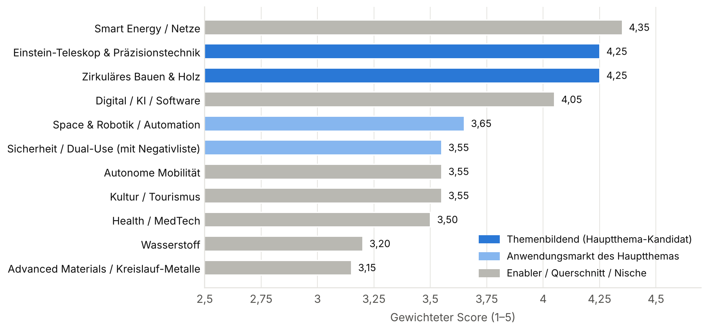
Abbildung 1: Gewichtete Bewertung der Branchencluster (Teilberichte 03a/03b)

Ergebnis und Rollen
Cluster | Score | Rolle im EMRIQ
Einstein-Teleskop & Präzisionstechnik | 4,25 | Hauptthema (Technologiekern); ohne Zuschlag für das Einstein-Teleskop 3,80
Zirkuläres Bauen & Holz | 4,25 | Verbindliche Bauweise und Demonstrator; Alternativ-Hauptthema
Smart Energy / Netze | 4,35 | Quartiersreallabor „Energiegemeinschaft Neutral-Moresnet“
Digital / KI / Software | 4,05 | Enabler: Grenzgänger-Co-Working, Satellit Digital Hub, digitaler Zwilling
Space & Robotik / Automation | 3,65 | Anwendungsmarkt; Automationslabor mit HAHN in Hochheid
Sicherheit / Dual-Use | 3,55 | zivil geführte Resilienzschicht mit Negativliste (keine Waffen, Munition, Explosivstoffe)
Autonome Mobilität | 3,55 | Shuttle-Reallabor Hergenrath – Museum
Kultur / Tourismus | 3,55 | Identität: Museum, Neutral-Moresnet, „Amikejo“
Health / MedTech | 3,50 | Nische „gesund wohnen und älter werden“
Wasserstoff | 3,20 | Netzwerkthema, kein Standortthema
Advanced Materials / Kreislauf-Metalle | 3,15 | Narrativ (Zink → Umicore), Werkstofflabor

Empfohlenes Themenprofil
„Precision & Resilience Tech – Messen. Verstehen. Schützen.“ · FR: Précision & Résilience – Mesurer. Comprendre. Protéger. · EN: Measure. Understand. Protect.
Kern: hochpräzise Mess-, Sensor- und Photoniksysteme: Laser/Optik, Vakuum, Kryotechnik, Schwingungsisolation, Präzisionsmontage, Datenauswertung.
Anwendungsmärkte: Großforschung/Einstein-Teleskop, Space und Erdbeobachtung, zivile Resilienz (kritische Infrastruktur, Katastrophenschutz).
Ortsnarrativ: „Neutraler Boden für präzises Wissen“.

Warum Präzision vor Holz als Hauptthema?
- Passung zum Lastenheft. Einstein-Teleskop, europäische Industrie- und Sicherheitsstandorte, universitäres Gründerpublikum, Forschung plus Fertigung.
- Wertschöpfung. Mehr Arbeitsplätze und Wertschöpfung pro m².
- Bezug zu Aachen und lokaler Anker. Fraunhofer ILT und RWTH-Photonik in Aachen, HAHN Automation in Kelmis.
- Klare Arbeitsteilung der beiden DG-Prioritätsstandorte. Kelmis für Präzision und Quartier, Kaiserbaracke für Holz und Fläche.
Das Alternativszenario „Bauwende-Quartier“ (Holz plus Energie) bleibt als Option für den Fall, dass die DG ein endogenes Profil bevorzugt oder der Zuschlag für das Einstein-Teleskop 2027 nicht in die Euregio geht.
Dual-Use politisch klug formulieren: „Das EMRIQ Kelmis ist zivil geführt. Es entwickelt Präzisions- und Sensortechnologien, die Europa sicherer und widerstandsfähiger machen – für Forschung, Katastrophenschutz und kritische Infrastruktur und, wo Europa es braucht, auch für seine Verteidigungsfähigkeit. Waffen, Munition und Explosivstoffe sind ausgeschlossen.“

Strategische Quartiersentwicklung

Leitbild
EMRIQ Kelmis – wo Europa präzise zusammenarbeitet. Auf dem Boden des einstigen Neutral-Moresnet entsteht ein Quartier, in dem Forschende, Gründende und Unternehmen aus Belgien, Deutschland und den Niederlanden Präzisionstechnologien für Wissenschaft, Raumfahrt und eine widerstandsfähige Gesellschaft entwickeln und dort wohnen, wo sie arbeiten. Mit Museum, Seen und Göhltal vor der Tür und Aachen um die Ecke.

Fünfzehn strategische Hebel
Die Hebel sind in vier Handlungsfelder gegliedert. Sie ergänzen das Themenprofil um das, was ein Quartier von einem Gewerbepark unterscheidet, und sie zahlen direkt auf die Kapitalmarktfähigkeit ein (Kap. 6).

A – Aktivieren und Ankern
- Quartier vor Gebäuden („Pre-Quartier“ ab 2027).
  - Pop-up-Co-Working und Maker-Lab in einem leerstehenden Bestandsgebäude an der Lütticher Straße bzw. im Museum.
  - „EMRIQ Lab Days“ und Summer Schools mit RWTH, ULiège und Fraunhofer; die OBL'EU-Ausstellung im November 2026 als Startsignal.
  - Ziel: Community, Nachfragebelege und Sichtbarkeit, bevor der erste Euro in Hochbau fließt.
- Drei-Anker-Strategie. Jeder Anker unterzeichnet vor dem Baubeschluss eine Absichtserklärung:
  - Wissensanker: Außenstelle eines Fraunhofer- oder RWTH-Instituts, Projektbüro des Einstein-Teleskops
  - Unternehmensanker: HAHN Automation, Heimbach, Satellit eines Photonik- oder Space-Unternehmens
  - Lebensanker: Museum, Kita, Café/Kantine, Quartiersplatz
- Soft-Landing-Zone „Gateway to Belgium & France“. Service für deutsche und niederländische Scale-ups, die den belgischen und frankophonen Markt erschließen:
  - Gesellschaftsgründung in Belgien
  - Innovationsabzug und Forscher-Lohnsteuerbefreiung
  - Fördermittelberatung
  - Verwaltung auf Deutsch, Rechtsraum Belgien
- Bestandsunternehmen als Partner.
  - Win-win-Verlagerungen: Busbetriebshof in ein E-Bus-Depot am Ortsrand, Baustoffhandel in einen Gewerbehof.
  - Heimbach als Technologiepartner (technische Textilien, Filtration).

B – Talente und Leben
- Grenzgänger-Arbeitsplätze „15 statt 45 Minuten“. Co-Working-Abo für Aachen-Pendler und Satellitenbüros von Aachener Firmen. Beratung zu Telearbeitsgrenzen bei Steuer und Sozialversicherung über den GrenzInfoPunkt.
- Talentwohnen als Produkt.
  - Boarding, Co-Living und Gästeapartments ab Phase 1, Familienwohnen ab Phase 2
  - Belegungsrechte für Ankerunternehmen („Wohnungsgarantie“)
  - Welcome Service, Kita, Kooperation mit internationalen Schulen in Aachen
- Community Benefit für Kelmis.
  - MINT-Labor für Schulen im EMRIQ-Haus, Ausbildungslabor mit HAHN und ZAWM
  - Quartiersplatz und Kita für alle
  - Das sichert Akzeptanz und bindet die Opposition ein.

C – Produkt und Bauweise
- Mobilität als Produkt statt Stellplatz.
  - Mobilitätsabo im Miet- bzw. Kaufpreis: ÖPNV, Shuttle Hergenrath, E-Bike, Carsharing.
  - Quartiersgarage statt Tiefgaragen, reduzierter Stellplatzschlüssel (0,5–0,7 je Wohnung).
  - Jeder nicht gebaute Stellplatz spart rund 20–30 T€ und erhöht den Bodenwert.
- Energie als Produkt. Die Energiegemeinschaft Neutral-Moresnet liefert günstigen, grünen Quartiersstrom und planbare Nebenkosten. Das ist ein Vermarktungs- und ESG-Argument für Mieter und Investoren.
- Bauen als Demonstrator.
  - Serieller Holz-Hybridbau verkürzt die Bauzeit und senkt damit die Finanzierungskosten.
  - Er verbessert die CO₂-Bilanz (EU-Taxonomie) und schafft regionale Wertschöpfung mit Holzbetrieben aus Ostbelgien.
- Flexible Baufelder („Loose Fit“).
  - Nutzungskorridore je Baufeld: Wohnen, Büro und Labor austauschbar.
  - Konstruktionsraster 7,5–8,1 m, Geschosshöhen 3,5–4,2 m im Erdgeschoss und 1. Obergeschoss, aktive Erdgeschosszonen.
  - Drittverwendungsfähigkeit ist Kapitalmarktfähigkeit.

D – Steuerung und Governance
- Konzeptvergabe und Gestaltungsleitfaden statt Satzungsdichte. Qualitätsziele, Positiv-/Negativliste, Bauverpflichtung, dreisprachige „Baufeldpässe“. Lehre aus Avantis: Das Thema ist Profil, keine exklusive Nutzungsbeschränkung.
- „Fast Lane“-Genehmigung.
  - Ein Orientierungsschema mit vorabgestimmten Baufeldpässen verkürzt die Genehmigung auf wenige Monate.
  - Ein One-Stop-Shop bündelt DG-Fachbereich Raumordnung, Gemeinde und WFG.
  - Planungssicherheit senkt die Risikoprämie der Investoren.
- Euregio-Beirat und Marke.
  - EMRIQ-Beirat mit Aachen (StädteRegion, RWTH Innovation, AGIT), Lüttich (Noshaq, ULiège) und Limburg (LIOF/Brightlands).
  - Marke „Amikejo – Neutral Ground for Precision“ (Arbeitstitel).
- Realoption Einstein-Teleskop.
  - Flächen für Phase 3 werden als Option gehalten (Zwischennutzung, Grün).
  - Nach der Entscheidung 2027 wird skaliert oder umgewidmet.
  - Kein Vorratsbau auf Verdacht.

Ankerprojekte
# | Ankerprojekt | Ort / Phase | Inhalt
1 | EMRIQ-Haus / Precision Lab | gegenüber dem Museum, Phase 1 | 3–4 Geschosse in Holz-Hybridbauweise. Erdgeschoss mit Co-Working, Café und Event; darüber Büromodule von 20–200 m² und schwingungsarme Labore; rückwärtig skalierbare Hallen für Prototyping und Pilotfertigung
2 | ET-Gateway am Museum Vieille Montagne | Museum, ab 2027 | Industrie- und Besucherschaufenster, Matchmaking-Büro für Zulieferer, Welcome Service; Museum als Ankermieter
3 | Automation for Precision | Hochheid, Phase 1–2 | Integrations- und Ausbildungslabor für automatisierte Präzisionsmontage mit HAHN, FH Aachen und ZAWM
4 | Resilience Sensing Lab | Phase 2 | Sensorfusion, Erdbeobachtung, Resilienz für Netze und Wasser (Bezug zur Flut 2021); zivil geführt
5 | Amikejo Living | Süd, Phase 1–2 | Boarding, Co-Living, Gästeapartments und Familienwohnen in Holzbau; Modul für gesundes Altern
6 | Energiegemeinschaft Neutral-Moresnet | gesamter Planbereich | PV auf Hallendächern, Wärmenetz, Speicher, Energy Sharing; Reallabor mit FZ Jülich und Kabelwerk Eupen
7 | Innovationsachse Hergenrath – Museum | öffentlicher Raum | Mobilitätshub am Bahnhof, On-Demand- bzw. autonomes Shuttle, Abzweig Radschnellweg, Pilot für einen Euregio-Tarif
8 | Grenzgänger-Co-Working / Satellit Digital Hub | EMRIQ-Haus Erdgeschoss | „15 statt 45 Minuten“, inklusive Beratung zur Telearbeit

Städtebauliche Prinzipien
- Innen- vor Außenentwicklung (KOMMpaktLAND). Nachverdichtung und Stapelung (Ziel-GFZ netto 1,0–1,5 statt heute ≈ 0,3); Geländeversprünge erschließen Obergeschosse.
- Erschließung und Adresse. Parallelerschließung in „2. Reihe“, Quartiersgarage bzw. Mobilitätshub, Adresse am Museum, Quartiersplatz als Bindeglied zum Ort.
- Klimaanpassung. Schwammquartier, Entsiegelung, Retention an der Göhl, Galmeiflora als gestalterisches Motiv.
- Bausteine des Strukturplans. Baufelder mit Baufeldpass, also Nutzungskorridor, Kubatur, Freiraum- und Energiestandard.

Entwicklungsmodell und Kapitalmarktfähigkeit

Leitidee: Die öffentliche Hand als Master Developer
Der Initiator entwickelt Boden und Vertrauen – der Markt baut das Quartier.
Die DG und die Gemeinde Kelmis (über die AGR bzw. später eine Entwicklungsgesellschaft, für den Gewerbeteil gemeinsam mit der SPI) übernehmen die Schritte, die der Markt an einem unerprobten Standort nicht übernimmt: Baurecht, Bodensanierung, Erschließung und den ersten Beweis in Form eines Leuchtturms. Die Wertsteigerung, die dabei entsteht, holen sie über Baufeldvergaben zurück und setzen sie in der nächsten Phase erneut ein.

Das Modell hat drei Funktionen:
- De-Risking. Planungsrecht, Bodenattest, Erschließung und Nachfragebelege (Ankermieter, Absichtserklärungen) beseitigen die Risiken, für die Investoren in einem neuen Standort hohe Abschläge verlangen.
- Value Capture. Die Bodenwertsteigerung aus Baurecht, Erschließung und Quartiersqualität fließt über Baufeldverkäufe, kapitalisierte Erbpacht, städtebauliche Lasten und Eigentümerbeiträge an den Initiator zurück und nicht als Planungsgewinn an Dritte.
- Kapitalrecycling. Ein revolvierender Bodenfonds finanziert die nächste Phase aus den Erlösen der vorherigen. Leuchtturm-Gebäude werden nach der Stabilisierung verkauft oder über einen Generalmietvertrag refinanziert.
BEWERTUNG DER ENTWICKLUNGSTHESE
These:
- Bis Baurecht und Erschließung entwickeln.
- Baufelder parallel zur Erschließung im Sweet Spot vergeben und damit Infrastruktur und Baurecht refinanzieren.
- In der Ramp-up-Phase selbst Leuchttürme bauen.
Urteil: Die These trägt als Strategie und wird in Kelmis zum Refinanzierungsmodell, wenn vier Hebel zusammenwirken.
- Heute sind die Bodenwerte niedrig.
  - Baulandpreise in der Provinz Lüttich ≈ 137 €/m² (2023); für Kelmis werden 120–190 €/m² angenommen.
  - Im Wohnungsneubau liegt der Residualwert bei heutigen Preisen nahe null.
  - Im Basisszenario decken Baufelderlöse allein nur ≈ 23 % der Baulandentwicklungskosten. Mit Fördermitteln und Eigentümerbeiträgen sind es ≈ 59 %.
- Mit den vier Hebeln erreicht das Zielbild ≈ 107 %:
  - Bodenwert und Dichte durch Leuchtturm und Quartier
  - SPI-Förderung des Gewerbeteils mit 65–85 %
  - kooperative Baulandentwicklung
  - schlanke Erschließung
- Leuchttürme sind nötig, aber nicht frei handelbar. Ein Technologiezentrum braucht bei 7,6 % Spitzenrendite (Regionalbüros Wallonie) rund 26 €/m² Monatsmiete. Marktüblich sind 6,50–18 €/m². Ohne Generalmietvertrag von WFG/DG und Kapitalzuschuss ist es nicht investorenfähig.
- Der Markt ist klein. Primäre Abnehmer sind regionale Bauträger, Aachener und Lütticher Entwickler, Eigennutzer und halböffentliche Finanzierer. Institutionelle Investoren kommen erst für stabilisierte Pakete ab ≈ 15 Mio. € in Phase 2.

Wertschöpfungsstufen und Sweet Spot
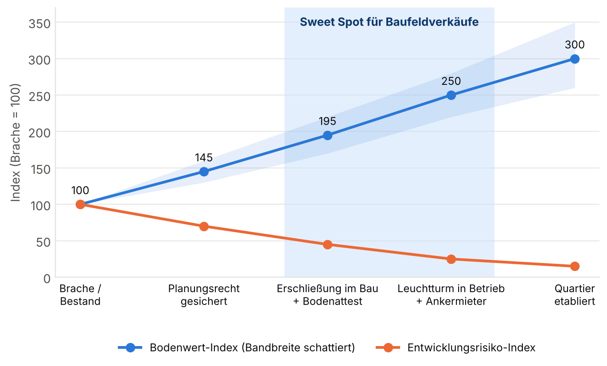
Abbildung 2: Wertschöpfungsstufen der Baulandentwicklung und Sweet Spot (illustrativer Index; typische Bandbreiten, im Projekt zu kalibrieren)
Der Bodenwert steigt in Stufen: Mit jedem Schritt fällt ein Risiko weg, und die Erwerber preisen das ein. Der Sweet Spot liegt zwischen „Erschließung im Bau + Bodenattest“ und „Leuchtturm in Betrieb + Ankermieter“. Dort treffen drei Bedingungen zusammen:
- Die Wertsprünge aus Baurecht und Erschließung sind realisiert, und das Restrisiko ist für regionale Entwickler tragbar.
- Die Kapitalbindung des Initiators ist noch begrenzt. Erschließung und Vergabe laufen parallel, Erlöse fließen schon während des Infrastrukturbaus zurück.
- Erste Markt-Evidenz liegt vor (Belegung des EMRIQ-Hauses, Absichtserklärungen, Warteliste). Damit lassen sich höhere Preise begründen.
Wer vor dem Baurecht verkauft, verschenkt den Planungswert. Wer zu spät verkauft, bindet Kapital und verpasst Zeitfenster wie das Einstein-Teleskop. Deshalb: in Tranchen vergeben und eine Wertreserve halten. Je Nutzung liegt der Sweet Spot unterschiedlich:
- Wohnen nach Planungsrecht und Erschließungsbeginn an Bauträger
- Gewerbe und Labor an Eigennutzer, sobald das EMRIQ-Haus belegt ist
- Institutionelle Pakete erst nach Stabilisierung

Baufeldstrategie, Vergabeformen und Tranchen
Baufeldtyp | Lage | Vergabeform | Begründung
W – Wohnbaufelder (Eigentum) | Süd | Verkauf an Bauträger über Konzeptvergabe (Preis 50 % / Qualität 50 %) | Eigennutzer zahlen 3 % Registrierungsgebühr; Erbpacht ist bei Wohnungen schwer vermittelbar
R – Mietwohnungen / ÖWOB | Süd | Erbpacht mit jährlichem Kanon (≈ 3–3,5 % des Bodenwerts, indexiert) | langfristige Einnahmen, erschwinglicher Wohnraum
M – Mischbaufelder | Front Lütticher Straße | kapitalisierte Erbpacht oder Verkauf | Adresse, aktive Erdgeschosse
I – Innovations- und Gewerbebaufelder | Nord / Busbetriebshof-Areal (SPI-Perimeter) | Erbpacht 50–99 Jahre mit kapitalisiertem Kanon (85–95 % des Werts vorab) | Liquidität wie beim Verkauf, Steuerung über Heimfall, 5 % statt 12,5 % Registrierungsgebühr
L – Leuchtturmbaufelder | am Museum, Süd | Erbbaurecht zugunsten der Projektgesellschaft (AGR/WFG) | trennt Boden- und Gebäudefinanzierung, späterer Verkauf möglich
O – Optionsflächen | Randlagen Phase 3 | halten, Zwischennutzung | Realoption Einstein-Teleskop, Wertreserve

Tranche | Auslöser (Zeitpunkt) | Anteil Baufelder | Preislogik
T1 „Marktöffner“ | Baurecht rechtskräftig, Erschließung beginnt (≈ 2029) | 25–30 % | moderater Einstiegspreis, mindestens Verkehrswert, strenge Bauverpflichtung
T2 „Wertabschöpfung“ | Erschließung fertig, EMRIQ-Haus in Betrieb (≈ 2031–2033) | 35–40 % | Marktpreis + Lagezuschlag, Konzeptvergabe
T3 „Premium & Reserve“ | Quartier etabliert, Entscheidung zum Einstein-Teleskop (≈ 2034+) | 15–25 % + Optionsflächen | höchster Wert; Erbpacht oder Verkauf je nach Nachfrage

Klauselset (Standard in allen Verträgen):
- Bauverpflichtung von 2–3 Jahren, Aufnahme der Tätigkeit innerhalb von 5 Jahren, Wiederkaufsrecht bzw. Heimfall
- Mehrerlösklausel über 10–15 Jahre
- Branchenfokus über die Positiv-/Negativliste, Zustimmungsvorbehalt bei Weitergabe
- Bodenklausel: Status in der Bodenstandsbank (BDES) und Kostenzuordnung
- Energie- und Mobilitätsauflagen, Belegungsrechte für Ankerunternehmen und erschwinglichen Wohnraum
- Im geförderten Gewerbeperimeter gilt: Abgabe mindestens zu Verkehrswert und Kosten (Dekret 2017). Die Förderung senkt die Erschließungskosten, nicht den Grundstückspreis. Gründerrabatte laufen über die Mieten im EMRIQ-Haus.
Instrument | Vorteil | Nachteil | Einsatz im EMRIQ
Verkauf | sofortige Liquidität, für Bauträger und Banken am einfachsten | Steuerung nur über Klauseln; 12,5 % Registrierungsgebühr (3 % beim eigenen, einzigen Wohnhaus) | Wohnbaufelder
Erbpacht mit jährlichem Kanon | Boden bleibt öffentlich, laufende Einnahmen | wenig Anfangsliquidität, Bankfinanzierung aufwendiger | Mietwohnungen, ÖWOB
Kapitalisierte Erbpacht (seit Buch 3 ZGB zulässig, Laufzeit 15–99 Jahre) | Liquidität wie beim Verkauf, Steuerung wie bei der Erbpacht, nur 5 % Registrierungsgebühr | Abschlag gegenüber Volleigentum | Gewerbe, Labor, Mischbaufelder, Pakete
Joint Venture / Sacheinlage Boden | Teilhabe an der Entwicklungsmarge | Komplexität, Beihilfe- und Vergaberecht | Phase 2/3 (Busbetriebshof-Areal)

Perimeter teilen:
- Gewerbeteil: wird als Gewerbegebiet nach dem wallonischen Dekret 2017 über die SPI entwickelt (Kategorien „durable“, „spécialisé“, ggf. Sanierungsgebiet). Die Erschließungsförderung beträgt 65 % plus bis zu 20 Prozentpunkte.
- Wohnteil: finanziert sich über Baufelderlöse und städtebauliche Lasten.
- Gemeinsam: Orientierungsschema, Gestaltungsleitfaden und Erschließungsträgerschaft (Vertrag AGR–SPI).

Refinanzierung der Baulandentwicklung
Das Baulandentwicklungskonto fasst alle Kosten bis zum vergabefähigen Baufeld zusammen:
- Grunderwerb und Bodenordnung
- Verlagerung des Busbetriebshofs
- Abriss und Altlasten
- Erschließung und öffentlicher Raum
- Planung und Verfahren
- Vermarktung und Finanzierung
Ihnen stehen Baufelderlöse (Verkauf und kapitalisierte Erbpacht), Fördermittel für Erschließung und Sanierung sowie Beiträge privater Eigentümer gegenüber. Die Beiträge entstehen über städtebauliche Lasten bzw. einen städtebaulichen Vertrag, denn ein Instrument zur Abschöpfung von Planungsmehrwert gibt es in der DG nicht. Hochbauten sind nicht enthalten.
Annahmen und Ergebnis (Musterrechnung) | Konservativ | Basis | Zielbild (vier Hebel)
Entwicklungsfläche brutto / Nettobauland | 8,0 / 6,0 ha | 8,0 / 6,0 ha | 8,0 / 6,0 ha
GFZ netto · BGF gesamt | 0,75 · 45.000 m² | 1,0 · 60.000 m² | 1,25 · 75.000 m²
Grundstückswertanteil Wohnen (€/m² BGF) | 60 | 110 | 180
Grundstückswertanteil Gewerbe/Labor (€/m² BGF) | 30 | 55 | 80
Förderquote Erschließung + Altlasten | 40 % | 50 % | 70 % (SPI-Perimeter)
Grunderwerb · Erschließung & öffentlicher Raum | 4,0 · 10,0 Mio. € | 4,0 · 10,0 Mio. € | 2,5 · 8,5 Mio. €
Kosten Baulandentwicklung | 22,3 Mio. € | 22,3 Mio. € | 19,3 Mio. €
Baufelderlöse | 2,1 Mio. € | 5,1 Mio. € | 10,1 Mio. €
Fördermittel | 5,2 Mio. € | 6,5 Mio. € | 8,1 Mio. €
Beiträge privater Eigentümer / städtebauliche Lasten | 0,5 Mio. € | 1,5 Mio. € | 2,5 Mio. €
Saldo | −14,5 Mio. € | −9,2 Mio. € | +1,4 Mio. €
Deckungsgrad | 35 % | 59 % | 107 %
Spitzenkapitalbedarf (Jahr) | −15,0 Mio. € (2033) | −10,8 Mio. € (2031) | −5,4 Mio. € (2031)

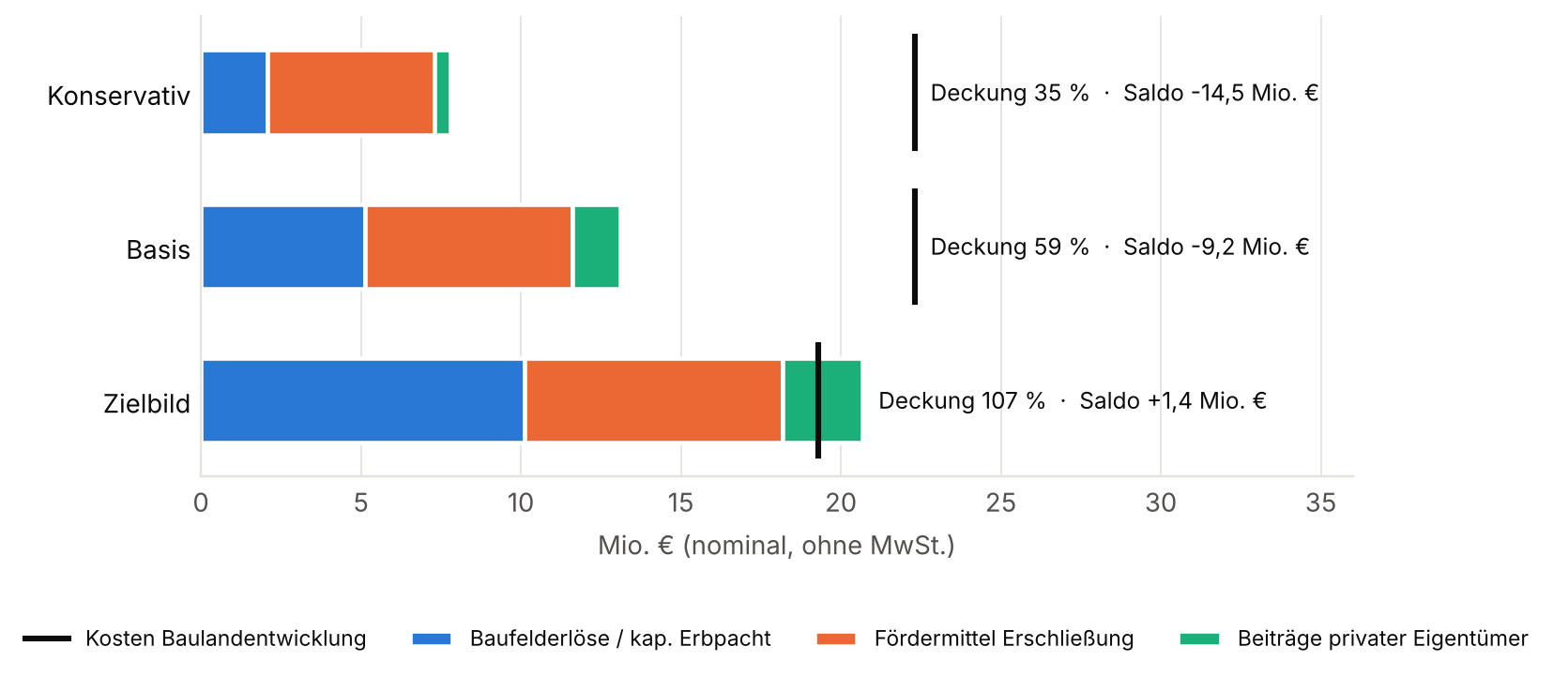
Abbildung 3: Refinanzierung der Baulandentwicklung nach Szenarien (Musterrechnung, nominal)
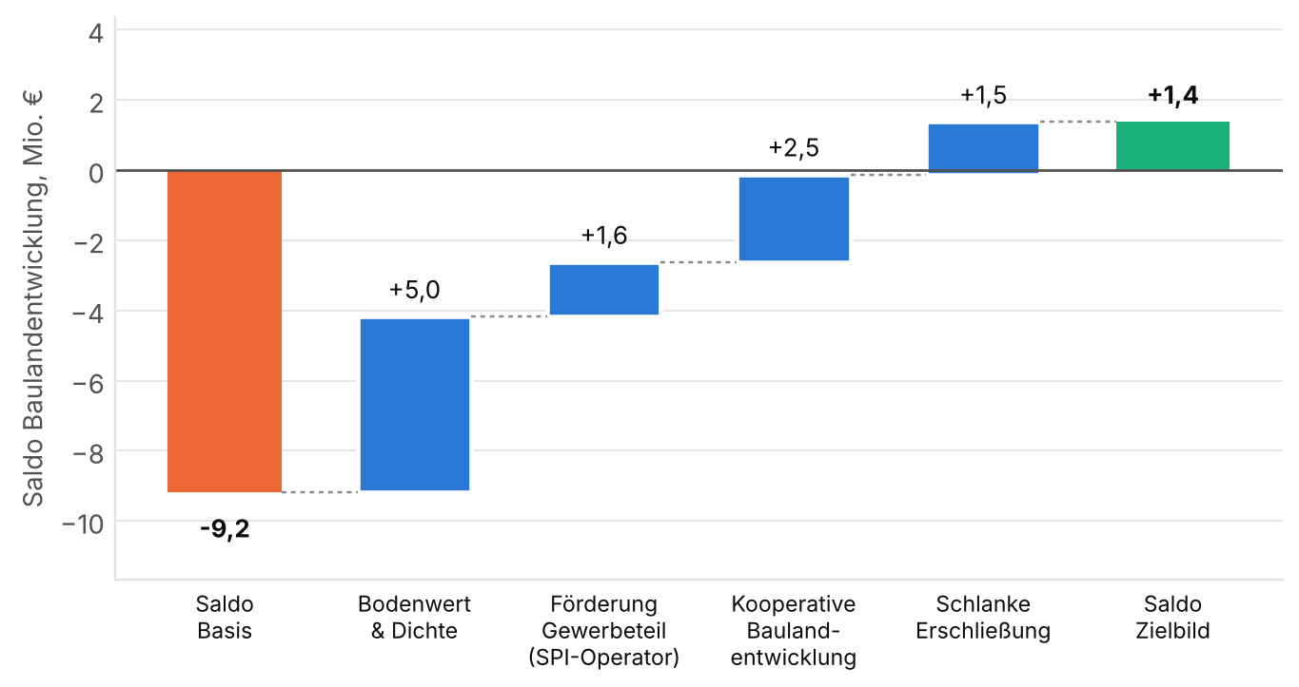
Abbildung 4: Brückenrechnung vom Basisszenario zum Zielbild – vier Hebel zur Vollrefinanzierung (Mio. €)
DIE VIER HEBEL ZUR VOLLREFINANZIERUNG
- Bodenwert und Dichte (+5,0 Mio. €). Leuchtturm, Adresse, Mobilitäts- und Energieprodukt heben den Grundstückswertanteil. Stapelung und Topografie erhöhen die GFZ von 1,0 auf 1,25.
- Förderung des Gewerbeteils über die SPI (+1,6 Mio. €). Die Erschließung des Innovations- und Gewerbeteils wird als „parc durable/spécialisé“ mit 65–85 % gefördert; die Gesamtquote steigt von 50 % auf 70 %. Voraussetzung: Die SPI wird Operatorin, die AGR Partnerin.
- Kooperative Baulandentwicklung (+2,5 Mio. €). Eigentümer wie Baustoffhandel oder Tankstellenfläche erhalten Baurecht gegen Flächenabtretung und Kostenbeteiligung. Das spart Grunderwerb und erhöht die Beiträge. Instrumente sind städtebauliche Lasten bzw. ein städtebaulicher Vertrag, ein Vorkaufsrecht für Schlüsselparzellen und der Ankauf zum Wert „Brache minus Sanierung“.
- Schlanke Erschließung (+1,5 Mio. €). Die Lütticher Straße wird als Hauptadresse genutzt, die „2. Reihe“ minimal dimensioniert, die Retention ins Grün gelegt und die Stellplätze in einer Quartiersgarage gebündelt.
Nicht eingerechnete Upsides (zu prüfen):
- 6 % MwSt. statt 21 % bei Abriss und Wiederaufbau von Wohnungen (seit 01.07.2025 dauerhaft, bis 175 m², auch bei Bauträgerverkauf). Auf Brownfield-Baufeldern könnte das den Residualwert Wohnen um eine Größenordnung von 200–300 €/m² BGF heben.
- Der Zuschlag für das Einstein-Teleskop.
- 50 % Förderung des Grunderwerbs in Wohn- oder Sanierungsgebieten nach dem Dekret 2017.

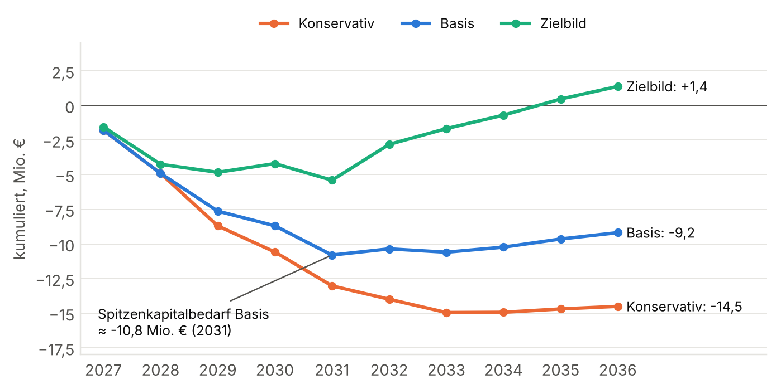
Abbildung 5: Kumulierter Cashflow des Baulandentwicklungskontos – Dimensionierung eines revolvierenden Bodenfonds (Musterrechnung, nominal, ohne Zinsen)
Lesart.
- Bodenfonds dimensionieren. Im Basisszenario braucht der Bodenfonds eine Kapazität von ≈ 11 Mio. € (Spitze 2031). Im Zielbild halbiert sich der Bedarf auf ≈ 5–6 Mio. €, und der Fonds wird ab ≈ 2035 wieder positiv.
- Restlücke einordnen. Die verbleibende Lücke im Basisszenario ist als Wirtschaftsförderung begründbar, denn klassische Gewerbegebiete werden weit überwiegend öffentlich finanziert.
- Ziel des Konzepts ist es, die vier Hebel verbindlich zu machen.

Skin in the Game – Leuchtturm-Hochbauten des Initiators
In der Ramp-up-Phase muss der Initiator selbst bauen. Investoren folgen dem Beweis, nicht der Ankündigung. Ein eigener Leuchtturm wirkt fünffach:
- Beweis der Nachfrage. Mieten, Belegung und Wartelisten werden zur Markt-Evidenz für die Baufeldpreise der Tranchen T2 und T3.
- Adresse vor dem Markt. Das Quartier ist sichtbar, bevor Dritte investieren.
- Qualitäts- und ESG-Benchmark. Holz-Hybridbau, Energiestandard und Gestaltung setzen den Maßstab für die Konzeptvergaben.
- Signal. Öffentliches Kapital im Risiko senkt die Risikoprämie privater Erwerber.
- Werkzeug für Value Capture. Hebel 1 der Brückenrechnung (+5,0 Mio. €) entsteht im Wesentlichen durch den Leuchtturm-Effekt.
Leuchtturm | Investition (Annahme) | Finanzierung | Exit / Recycling
L0 Pre-Quartier (Pop-up-Labor und Co-Working im Bestand, 2027) | 0,3–0,8 Mio. € | DG, Interreg-Pilot, AGR | Zwischennutzung, geht im EMRIQ-Haus auf
L1 EMRIQ-Haus / Precision Lab (4.000–5.000 m² BGF) | 13–16,5 Mio. € | EFRE/DG-Zuschuss, Trägerdarlehen; Betrieb WFG; Fördersatz Gründerzentrum nach Dekret 2017 (80 %, gedeckelt) prüfen | nach Stabilisierung Sale-and-Leaseback bzw. Forward-Deal mit 15–20-jährigem Generalmietvertrag WFG/DG („Staatsanleihe-Profil“). Recycling nur teilweise; der Zuschuss ist Wirtschaftsförderung
L2 Amikejo Boarding Modul 1 (≈ 40–60 Apartments, Holzmodulbau) | 5–8 Mio. € | Bodenfonds/AGR + Bankdarlehen; Betreibervertrag (AGR betreibt bereits ein Hotel) | Build–Stabilize–Sell nach 2–3 Jahren an einen spezialisierten Investor; Recycling ≈ 70–90 % des Kapitals (Annahme)
L3 Mobilitätshub / Quartiersgarage (modular) | 3–6,5 Mio. € | DG/Wallonie Mobilität, Stellplatzablösen | Betrieb über Mobilitätsabo; Erweiterung nach Bedarf

Grundsätze für den Initiator-Hochbau.
- So viel wie nötig, so wenig wie möglich. Der Initiator hält in Phase 1 höchstens 25–30 % der BGF; ab Phase 2 bauen Dritte.
- Boden halten, Gebäude finanzieren. Erbbaurecht für die Projektgesellschaft; der Verkauf des Gebäudes bleibt offen.
- Kapital recyceln. Boarding und Wohnen nach der Stabilisierung verkaufen. Das EMRIQ-Haus über einen Generalmietvertrag zum Core+-Produkt machen.
- Professionell bauen.
  - Projektsteuerung mit Erfahrung
  - Generalunternehmer mit Pauschalfestpreis bzw. garantiertem Maximalpreis
  - serieller Holzbau gegen Zins- und Bauzeitrisiko
  - Beihilfecheck (AGVO Art. 56)
- Mehrwertsteuer beachten. Verkauft die AGR als mehrwertsteuerpflichtige Bauherrin Neubauten, ist die Struktur vorab steuerlich zu prüfen.

Marktsignale, Produkte und Investorengruppen
Marktsignal (2025/2026) | Wert
Spitzenrendite Regionalbüros Wallonie (Flandern) | 7,60 % (6,60 %)
Spitzenmiete Büro Lüttich | ≈ 215 €/m²/Jahr (≈ 17,9 €/Monat)
Investmentvolumen Regionalbüros außerhalb Brüssels, H1 2026 | 76,2 Mio. € in 8 Transaktionen – ein dünner Markt
Science Parks Niederlande (Rendite) | 6,8 % (2022) → 7,5 % (2025); Wertverlust nur ≈ 10 % gegenüber ≈ 40 % bei Prime-Büros („sticky tenants“)
Wohnen Belgien (aggressivste Investoren) | ≈ 4,5 %; Kelmis-Neubau mit ≈ 9,5 €/m² Miete erreicht heute nur ≈ 3,3 % Anfangsrendite
Bodenrichtwerte Aachen (Vergleich) | Wohnen ≈ 309–505 €/m², Gewerbe ≈ 66–81 €/m²

Produkt | Zielgruppe | Ticket (Annahme) | Was die Zielgruppe braucht
Wohnbaufelder (10–40 Wohnungen) | regionale Bauträger, Handwerksbetriebe (DG, Lüttich, Aachen) | 1–5 Mio. € | Baurecht, Bodenattest, klare Konzeptvergabe
Gewerbe- und Laborbaufelder für Eigennutzer | Scale-ups aus EMRIQ-Haus, TPH, RWTH; Satelliten | 2–8 Mio. € | kapitalisierte Erbpacht, schnelle Genehmigung, Fördermittelberatung
Mischbaufelder Lütticher Straße | belgische und Aachener Projektentwickler | 5–15 Mio. € | Lagequalität, Nutzungskorridor, Erdgeschosskonzept
EMRIQ-Haus mit Generalmietvertrag (15–20 Jahre) | Noshaq Immo, Belfius, Investoren mit Langfristprofil | 12–18 Mio. € | bonitätsstarker Mieter, Drittverwendungsfähigkeit, ESG-Zertifikat
Wohn- und Boarding-Paket (≥ 55–80 Einheiten) | regulierte Immobiliengesellschaften, FIIS, deutsche Spezialfonds (Forward Funding) | ≥ 15 Mio. € | Betreibervertrag, Vermietungsnachweis, Paketgröße
Energiegemeinschaft | Infrastrukturinvestoren, Bürgergenossenschaft | 1–4 Mio. € | stabile Abnahme, Energy-Sharing-Rahmen
Bodenfonds / Co-Investment-Pool | SPI, Noshaq, Belfius (Green Loan), EIB/InvestEU | 5–10 Mio. € | Geschäftsplan, Boden als Sicherheit, öffentliche Garantie

Benchmarks öffentlicher Master Developer
Beispiel | Modell | Lehre für das EMRIQ
RWTH Aachen Campus | Campus-Gesellschaft (95 % RWTH, 5 % Stadt) vergibt Flächen; Investoren bauen die Cluster (z. B. ≈ 63 Mio. € bei > 50 % Vorvermietung) | Der Initiator steuert, private Investoren bauen – ab nachgewiesener Vorvermietung
Brightlands (Limburg) | Campus-Gesellschaften mit Provinz und Pensionsfonds als Gesellschaftern | geduldiges Kapital und ein klares Thema
citydev.brussels | Grundstücke grundsätzlich in Erbpacht; Gewerbeparks und Wohnungen | Erbpacht als Standard ist marktfähig
Tübingen (Konzeptvergabe) | Festpreis, Zuschlag für das beste Konzept | Qualität über Konzept statt Höchstgebot
Technologiepark Herzogenrath | kommunale Gesellschaft; „starten – wachsen – eigene Immobilie“ | Eigennutzer-Baufelder für Absolventen des Gründerzentrums
Avantis (Aachen/Heerlen) | Betrieb sollte aus Grundstücksverkäufen finanziert werden; Neuausrichtung 2012/13 | Grundbudget unabhängig von Verkäufen; Preise unter Aachener Niveau; Thema ohne Exklusivität

Investment-Readiness-Checkliste
Kriterium | Was Erwerber prüfen | Was das EMRIQ liefert | bis
Planungssicherheit | rechtskräftiges Baurecht, Genehmigungsdauer | Orientierungsschema, Verstädterungsgenehmigung, Baufeldpässe, Fast-Lane-Genehmigung | 2028/29
Bodenrisiko | Altlasten, Galmei, Bergbau, Haftung | BDES-Auszüge, Orientierungsstudien, Sanierung durch den Initiator, Bodenklausel | vor T1
Erschließung | Termin- und Finanzierungssicherheit | Erschließungsvertrag AGR–SPI, Bauzeitenplan, Fördermittelbescheid | vor T1
Nachfragebelege | Vorvermietung, Ankermieter | Absichtserklärungen, Belegung EMRIQ-Haus, Warteliste Boarding | laufend
Drittverwendungsfähigkeit | Flexibilität, Exit | Raster, Geschosshöhen, Nutzungskorridore | Strukturplan
Losgrößen | passende Tickets | Baufelder für 1–15 Mio. €, Pakete ab 15 Mio. € | Vermarktungsplan
ESG / EU-Taxonomie | CO₂, Energie, Biodiversität | Holz-Hybridbau, Energiegemeinschaft, Schwammquartier, Zertifizierung | Gestaltungsleitfaden
Governance | verlässlicher Ansprechpartner | Projektallianz bzw. Entwicklungsgesellschaft mit Mandat und Grundbudget | 2027
Transparenz | Daten, Verträge, Zeitplan | dreisprachiger Datenraum, Investment-Memorandum, Investorentag | 2028

Vehikel und Kapitalkreislauf
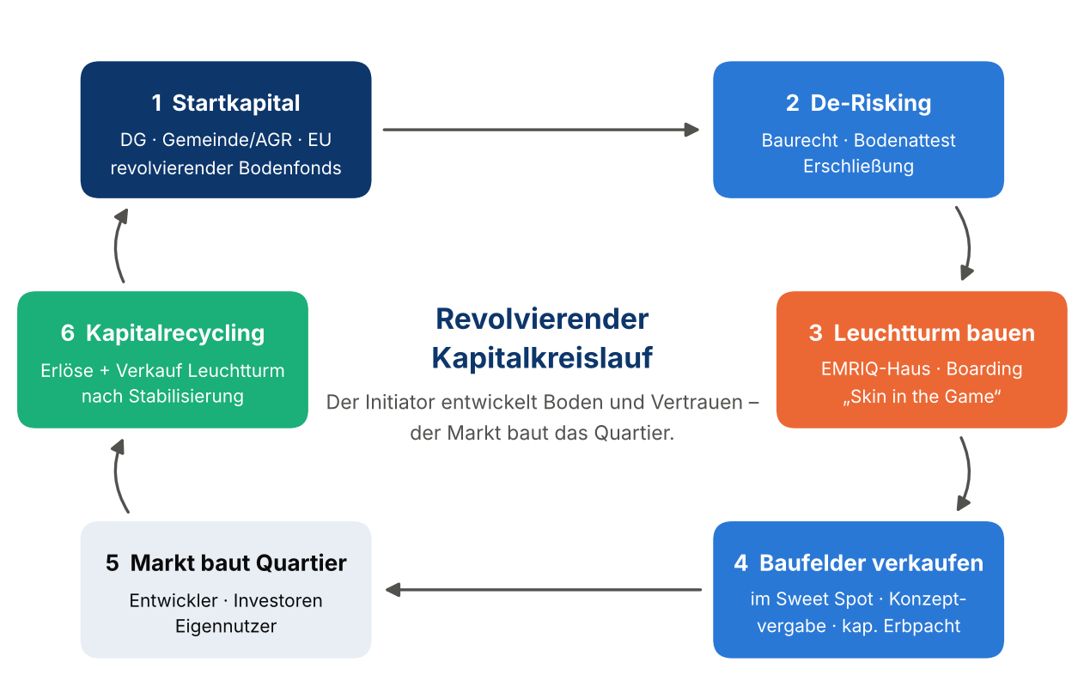
Abbildung 6: Revolvierender Kapitalkreislauf des EMRIQ (Schema)
Phase | Vehikel | Aufgaben | Kapital
A – Start (2027–2029) | Projektallianz DG + Gemeinde/AGR Kelmis + WFG; revolvierender Bodenfonds als Sparte der AGR; Kooperationsvertrag mit der SPI für den Gewerbeperimeter | Flächensicherung (Vorkaufsrecht), Planung, Bodenattest, Fördermittel, Pre-Quartier | Startkapital ≈ 5–6 Mio. € (DG, Boden der Gemeinde als Sacheinlage) und Kreditlinie ≈ 5–6 Mio. € (Belfius/EIB); Grundbudget der DG für Management
B – Umsetzung (2029–2033) | Entwicklungsgesellschaft Ostbelgien (Kelmis + Kaiserbaracke im Portfolio), mit SPI und Co-Investment-Pool (Noshaq, Belfius) | Master Developer: Erschließung, Tranchenvergabe, Leuchttürme, Quartiersmanagement | Erlöse aus T1 und T2 revolvieren; Generalmietvertrag und Forward-Deals für Leuchttürme
C – Skalierung (ab 2033) | Joint Venture mit privatem Master-Entwickler für das Busbetriebshof-Areal und Phase 3 | größere Baufelder, Nachfrage durch das Einstein-Teleskop | Sacheinlage Boden gegen Gewinnbeteiligung

Fahrplan zur Kapitalmarktfähigkeit
Zeitraum | Meilenstein
Q4 2026 | EMRIQ in das Bid Book des Einstein-Teleskops einbringen; Interreg-Call 8 prüfen; OBL'EU-Ausstellung als Startsignal; BDES-Auszüge aller Parzellen anfordern
2027 | Entwicklungskonzept, Themenprofil, Strukturplan; Allianzvertrag und Kooperation mit der SPI; Bodenfonds aufsetzen; Flächen sichern; Pre-Quartier eröffnen; Absichtserklärungen der Anker; Verankerung in EFRE 2028–34
2028 | Grundsatzbeschluss DG/Gemeinde; Orientierungsschema und Anerkennung des Gewerbeperimeters; Datenraum und Investment-Memorandum (DE/FR/EN); Investorentag in Aachen, Lüttich und Brüssel
2029 | Erschließung Bauabschnitt 1; Tranche T1 (Konzeptvergaben); Baubeginn EMRIQ-Haus und Boarding-Modul
2030–2031 | Eröffnung EMRIQ-Haus; Verlagerung Busbetriebshof; Gründung der Entwicklungsgesellschaft
2031–2033 | Tranche T2; Verkauf Boarding-Modul nach Stabilisierung; Refinanzierung des EMRIQ-Hauses über Generalmietvertrag; Bauabschnitt 2
ab 2034 | Tranche T3 und Optionsflächen; Joint Venture für die Skalierung; Strategie-Review nach der Entscheidung zum Einstein-Teleskop

Umsetzung, Förderung und Wirtschaftlichkeit

Rahmenbedingungen der öffentlichen Hand
- Gemeinde Kelmis.
  - Der Haushalt ist strukturell defizitär und steht unter Aufsicht.
  - Außerordentliche Investitionen sind auf ≈ 1 Mio. € pro Jahr gedeckelt.
  - Leitregel: Das EMRIQ muss für die Gemeinde folgekostenneutral sein. Die Gemeinde bringt den Boden ein, die DG trägt den Betrieb.
- Keine Gewerbesteuer. Unternehmensgewinne fließen an den Föderalstaat. Die Gemeinde verdient über den Zuschlag auf die Immobiliensteuer (Kelmis: 2.600 Zuschlaghundertstel, Stand 2024) und den Zuschlag auf die Personensteuer (7,5 % ab 2026). Das Wohnen trägt die kommunale Bilanz.
- AGR Kelmis. Sie betreibt bereits Museum, Galmeibad, Hotel und Sportzentrum. Für die Standortentwicklung braucht sie eine eigene Sparte mit eigener Rechnung, den Bodenfonds.

Förderkulisse
Instrument | Eignung | Zeitfenster
Interreg VI Maas-Rhein Call 8 (Kreislaufwirtschaft, Innovation rund um das Einstein-Teleskop; bis 60 %) | Pilotbausteine, ET-Gateway, Netzwerk | Frist 16.12.2026
Interreg STIPP Call 4 (KMU-Innovation; 50 %) | KMU-Kooperationen | Frist 29.10.2026
EFRE Wallonie/DG 2028–2034 | Hochbau EMRIQ-Haus, Erschließung | Programmierung 2027 beeinflussen
Wallonisches Dekret Gewerbegebiete 2017 (über die SPI als Operatorin) | Erschließung des Gewerbeteils: 65 % + bis zu 20 Prozentpunkte; Gründerzentrum 80 % (gedeckelt); Grunderwerb in Wohn- bzw. Sanierungsgebiet 50 % | Anerkennung des Perimeters 2027/28
DG-Infrastrukturplan | Erschließung Wohnteil, öffentlicher Raum, Mobilität | Sätze zu verifizieren
ÖWOB (DG-Kapital ≈ 67 Mio. €, Neubau-Schwerpunkt 2027–2032) | erschwinglicher Wohnanteil | passt zeitlich
EDF/EDIP/SAFE, EIC, Horizon Europe | Projektmittel für Mieter (Resilience Sensing Lab) | laufend
Rheinisches Revier | nur über deutsche Partner (z. B. Energiereallabor) | laufend

Hauptrisiko: Die Baureife um 2029 fällt in die Lücke zwischen den EU-Förderperioden. Deshalb muss das EMRIQ schon 2027 in der Programmierung 2028–2034 verankert werden.

Musterrechnung Phase 1
Kosten je Gebäude/Bereich (netto, inkl. Nebenkosten und Reserve) | Mio. € | Kennwert
G1 EMRIQ-Haus (5.000 m² BGF, inkl. umgelegter Erschließung) | 16,5 | ≈ 3.300 €/m² BGF
G2 Mobilitätshub (200 Stellplätze) | 6,5 | ≈ 32.600 €/Stellplatz
G3 Wohnen (80 Wohnungen, Holz-Hybrid) | 20,7 | ≈ 259.000 €/Wohnung
Allgemeingut (Platz, Grün, Radweg, Mobiliar) | 3,7 | nicht umlegbar
Summe Phase 1 (oberes Programm) | ≈ 47,5 | Bandbreite 38–62

Skaliert auf das mittlere Marktprogramm (≈ 4.000 m² EMRIQ-Haus, 55 Wohnungen, 120 Stellplätze) ergeben sich ≈ 38–40 Mio. €. Mit dem Mobilitätsprodukt aus Hebel 8 sinkt vor allem der Hub-Anteil.
Finanzierungsmix Phase 1 (Basis) | Mio. € | Anteil
EU-Strukturfonds / Interreg | 6,1 | 13 %
DG / Wallonie | 13,3 | 28 %
ÖWOB | 6,2 | 13 %
Gemeinde / AGR (Boden als Sacheinlage, bar < 1 Mio. €) | 2,4 | 5 %
Darlehen des Trägers | 3,5 | 7 %
Privat (Investor in Erbpacht bzw. Käufer der Baufelder) | 16,0 | 34 %

Voraussetzung für den privaten Anteil: Vertrieb an Eigennutzer über Bauträger, Kostensenkung durch seriellen Holzbau oder das 6-%-MwSt.-Regime. Bei ≈ 259 T€ je Wohneinheit und ≈ 9,5 €/m² Miete erreicht ein Mietinvestor heute nur ≈ 3,3 % Anfangsrendite; gefordert sind ≥ 4,5 %.
Betrieb, Folgekosten und Einnahmen.
- Das EMRIQ-Haus braucht in der Anlaufphase einen Betriebszuschuss von ≈ 100–205 T€ pro Jahr (DG/WFG). Ab ≈ 85 % Belegung deckt es den Betrieb, nicht aber die Investition. Es ist Wirtschaftsförderinfrastruktur.
- Die Folgekosten der Gemeinde für die Infrastruktur (≈ 128 T€ pro Jahr) und ihre Einnahmen (≈ 129 T€ pro Jahr aus Immobiliensteuer, Zuschlag auf die Personensteuer der Neubürger und Erbpachtzins) gleichen sich aus.
- Ohne Wohnanteil läge der Saldo bei ≈ −100 T€ pro Jahr.
- Investition je Arbeitsplatz im EMRIQ-Haus: ≈ 122–137 T€. Bei Fluktuation über 15 Jahre (Gründer ziehen weiter) sind es ≈ 45–55 T€.

Entscheidungspunkte
Zeitpunkt | Entscheidung
Q1 2027 | Festlegung der Ortschaft bzw. des Plangebiets; Allianzvertrag DG/AGR/WFG
Mitte 2027 | Themenprofil, Programm Phase 1, Finanzierungs- und Bodenfondsstrategie
Anfang 2028 | Grundsatzbeschluss von Gemeinderat und DG-Regierung; Planungsrecht Süd (Mischgebiet)
2029 | Baubeschluss EMRIQ-Haus, Hub, Erschließung; Tranche T1 (DG-Wahl 2029 beachten)
2030–2032 | Eröffnung EMRIQ-Haus; Überführung in die Entwicklungsgesellschaft (Gemeindewahl 10/2030 beachten)
ab 2032 | Go/No-Go Phase 2 bei ≥ 80 % Belegung des EMRIQ-Hauses

Risiken und Erfolgsfaktoren
Risiko | Gegenmaßnahme
Nachfrage: keine Hochschule, kein Innovationsimage | Pre-Quartier ab 2027, Drei-Anker-Strategie, ≥ 40 % Vorvermietung vor Baubeginn, Soft-Landing-Pakete
Bodenwerte steigen nicht wie erwartet (Residualwert Wohnen heute nahe null) | Tranchenvergabe, Wertreserve halten, die vier Hebel verbindlich machen, 6-%-MwSt.-Regime für Abriss und Wiederaufbau prüfen
Kapitalbindung im Bodenfonds | Kreditlinie mit öffentlicher Garantie, Erschließung in Bauabschnitten, Build–Stabilize–Sell bei Boarding
Abhängigkeit vom Einstein-Teleskop | Phase 1 ohne ET tragfähig; Phase 3 als Realoption
Mobilität | Shuttle bzw. On-Demand ab Tag 1, Tarif-Pilot, Radschnellweg-Abzweig
Akzeptanz (Dual-Use, Verdichtung) | zivile Führung, Negativliste, Ethik-Charta, Quartiersbeirat, Community Benefits
Boden, Altlasten, Eigentum | Bodenattest früh, kooperative Baulandentwicklung, AGR als Bodenträger
Förderlücke 2027–2029 | Verankerung in EFRE 2028–34, Interreg-Pilote überbrücken, DG-Zwischenfinanzierung
Politik und Legislatur | Grundsatzbeschluss mit breiter Mehrheit, Trägerstruktur über Legislaturen hinweg, Opposition einbinden
Fokusverlust | ein Thema, ein Betreiber, eine Marke

Erfolgsfaktoren:
- ein klares Thema
- ein professioneller Master Developer mit Mandat und Kapital
- Ankermieter vor dem ersten Spatenstich
- Erreichbarkeit
- Wohnen ab Tag 1
- Baufelder im Sweet Spot statt Abverkauf
- eine Geschichte, die man in drei Sprachen erzählen kann

Offene Punkte und Verifizierung
- Statistik: Statbel 2025/2026 zu Einwohnern, Nationalitäten und Einkommen in Kelmis; Pendlermatrix auf Gemeindeebene.
- Bodenwerte: Statbel-Baugrundpreise je Gemeinde (Kelmis und Umland), Notarauswertung, Neubaupreise Eupen/Kelmis, SPI-Kanontarif. Damit werden die Grundstückswertanteile der Musterrechnung kalibriert.
- Förderquoten: Höhe der Aufschläge je Kategorie nach dem Dekret 2017 („durable“, „spécialisé“, Sanierungsgebiet); Bestätigung der wallonischen Zuständigkeit für Gewerbegebiete im DG-Gebiet; Sätze des DG-Infrastrukturplans.
- Recht und Steuern:
  - Verabschiedung und Inhalt der GRE-Reform (Dok. 146) mit Orientierungsschema, städtebaulichen Lasten und Vorkaufsrecht
  - Anwendbarkeit des 6-%-MwSt.-Regimes auf Brownfield-Baufelder
  - Mehrwertsteuer-Struktur bei Bauträgertätigkeit der AGR
- Eigentum und Bestand:
  - Eigentum der Teilflächen
  - Konzession und Ersatzstandort des Busbetriebshofs
  - Einträge in der Bodenstandsbank, Bergbaukenntnisse der Gemeinde
- Mobilität: Takt RE29 und Linie 24 im Jahr 2026; Geltung von Deutschland- und Semesterticket auf dem belgischen Abschnitt.
- Einstein-Teleskop: Stand des Bid Books (Redaktionsschluss 12/2026).
- Partner: Interesse der genannten Ankermieter und Partner. Alle Nennungen sind Ansprachehypothesen.
Quellen und Teilberichte. Die Belege mit URL stehen in den Teilberichten des Projekt-Repositorys:
- 01 Standortanalyse
- 02 Marktanalyse
- 03a/03b Branchencluster
- 04 Förderung, Governance, Wirtschaftlichkeit
- 06a Kapitalmarkt und Investoren
- 06b Bodenwerte, Recht und Steuern
- Auswertung von Lastenheft, Forum, Gewerbeflächenstrategie, OBL'EU und „Ostbelgien leben 2040“
Alle Mengen-, Wert- und Kostenangaben in Kapitel 6 und 7 sind Annahmen einer Musterrechnung (Modell: tools/charts.py, Ergebnisse: bericht/modell_ergebnisse.json). Sie werden im Projekt baufeldscharf kalibriert.

